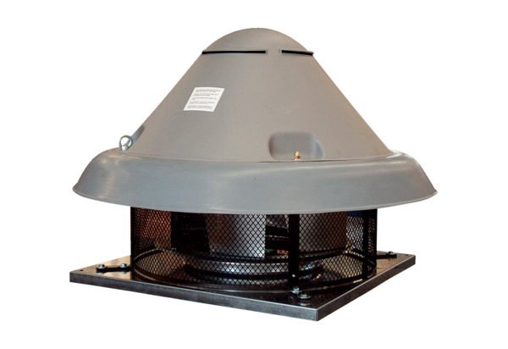Radiál tetőventilátor DRD H 75/6Csomagolási egység: 1 darabVálaszték: C
Termékszám: 0073.0059Gyártó: MAICO

